教师申报及关联学生
1、教师申报
用户名：kxSNT001
密 码：******，，如下：
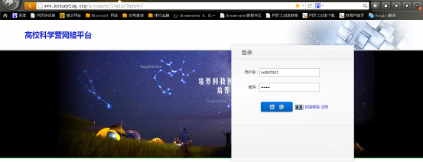
登陆后修改成自己熟悉的密码，如下：
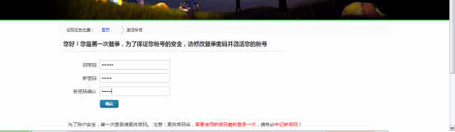
修改完密码回到登陆界面，输入用户名和修改后的密码登陆平台，点“网络申报”，如下：
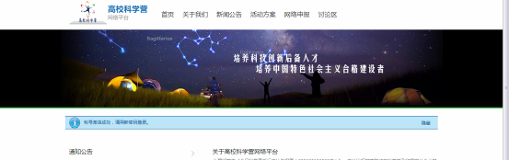
点击2014年科学营-带队老师申报 仅对有授权码用户开放，如下：

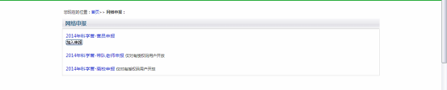

点击“带队教师申报”，如下：
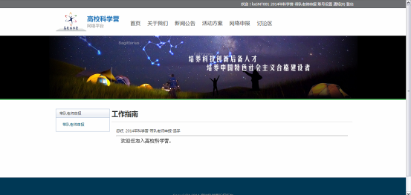

点“开始申报”，如下：


授权书，点击“同意”，如下：
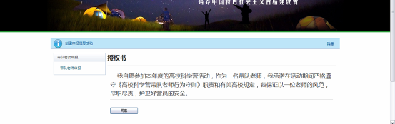
点击“所在地区”，如下：
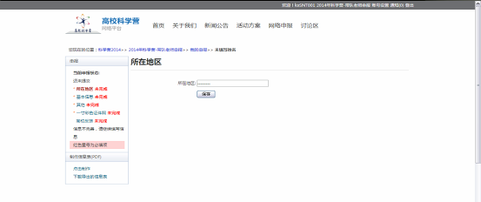
点击“陕西”，如下：
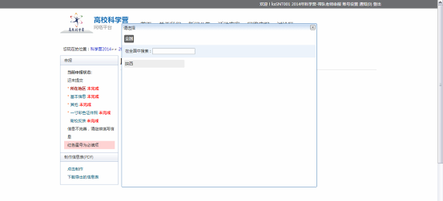
点击“保存”，如下：
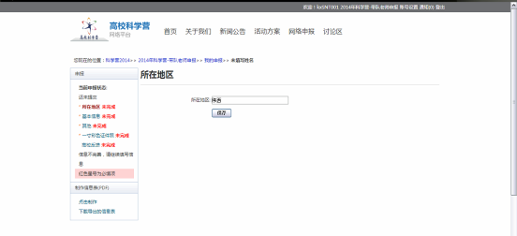

填写教师“基本信息”，完成后点击保存。出生年月日格式“1980-01-01” ，如下：
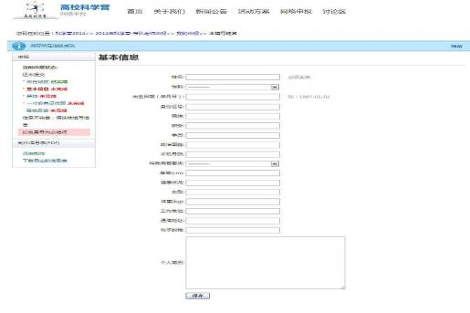
填写“其他”信息，点击“保存”，如下：
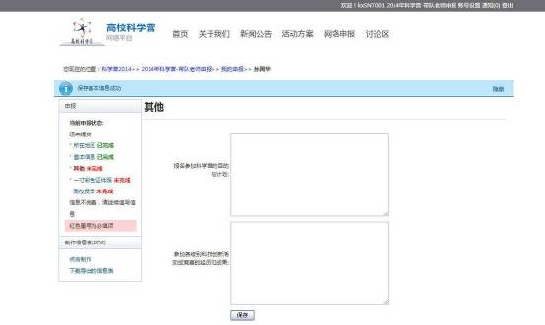

点“选择文件”，找到照片保存位置，“打开”，如下：
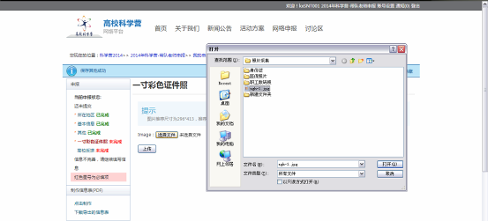
点“上传”，如下：照片大小推荐尺寸为296*413，推荐比例为7：10。
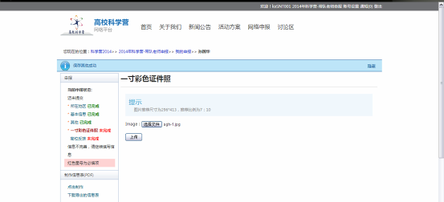

如果图片错误，点击“删除”，重新上传。如果没有错误，点击“提交”，等待省级办公室审核，如下：
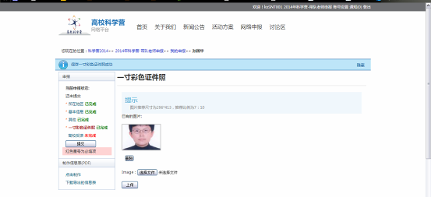
再弹出对话框里，点“确定”，如下：
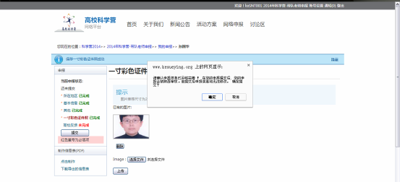
2、关联营员：省级审核通过的营员，教师可以做关联营员操作
“带队教师申报”里点击“关联营员”

点击蓝色营员姓名，可以查看营员信息，点击“添加到我的队伍”
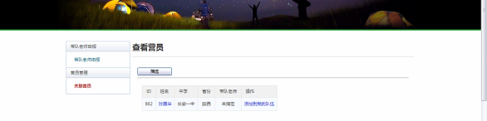
可以看到该营员带队教师为kxSNT001，添加成功
